哈尔滨市公共资源交易平台

受让方操作手册

2020年4月16日
目 录
1. 浏览器配置 3
1.1. Internet选项 3
1.2. 关闭拦截工具 7
1.3. 驱动下载 8
2. 交易平台简介 8
2.1诚信库注册 8
2.2平台登录 12
2.3菜单介绍 13
3. 竞买人报名竞价流程 14
3.1报名操作 14
3.2报名信息 15
3.3保证金缴纳 15
3.4我要报价 16
3.5电子竞价风险风险告知及接受确认书 17
3.6开始报价 17
3.7项目成交 18

浏览器配置

Internet选项
为了满足哈尔滨市公共资源交易平台插件能够正常使用，请按照以下步骤进行浏览器的配置，本系统推荐使用IE浏览器，系统最低推荐版本为IE8及以上。
1、打开浏览器，在“工具”菜单→“Internet选项”，如下图：
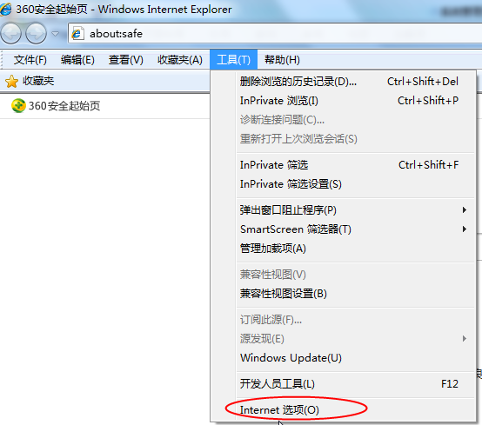
图1.1-1
2、弹出对话框之后，请选择“安全”选项卡，具体的界面，如下图：
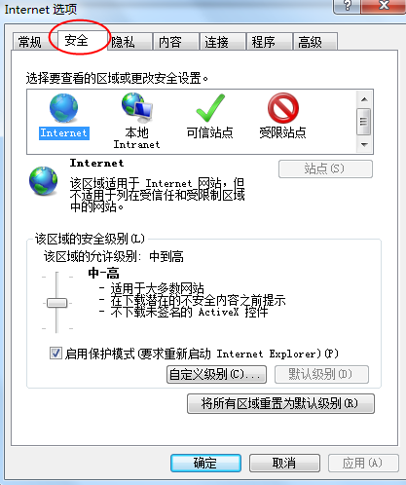
图1.1-2
3、点击“受信任的站点”的图片，会看到所示的界面，如下图：
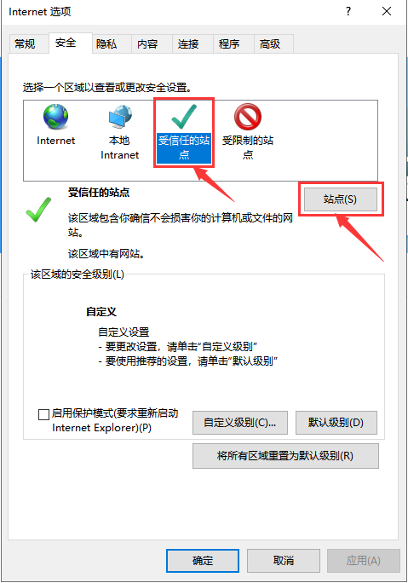
图1.1-3
4、点击“站点” 按钮，出现如下对话框，如下图：
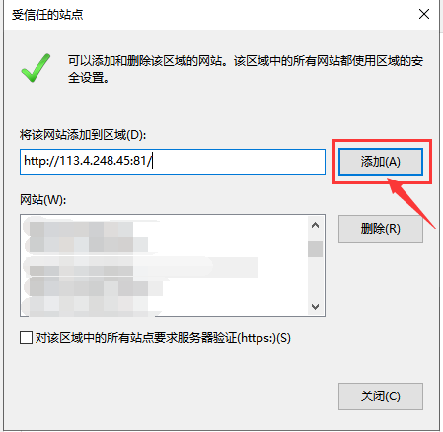
图1.1-4
输入系统服务器的IP地址，格式例如：http://113.4.248.45，然后点击“添加”按钮完成添加，再按“关闭”按钮退出。
5、设置自定义安全级别，开放Activex的访问权限，如下图：
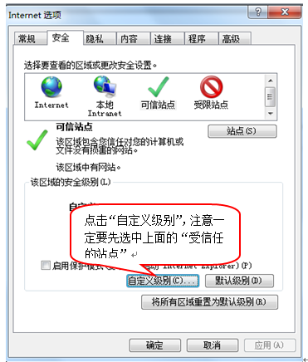
图1.1-5
会出现一个窗口，把其中的Activex控件和插件的设置全部改为启用，如下图：
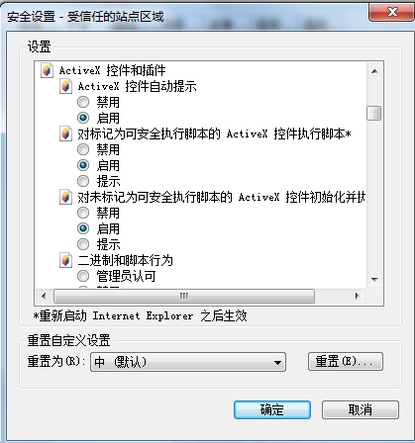
选择启用（共5个ActiveX）
图1.1-6
文件下载设置，开放文件下载的权限：设置为启用，如下图：
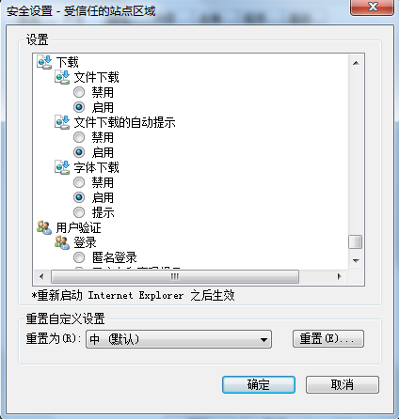
图1.1-7

关闭拦截工具
上述操作完成后，如果系统中某些功能仍不能使用，请将拦截工具关闭再试用。比如在windows工具栏中关闭弹出窗口阻止程序的操作，如下图：
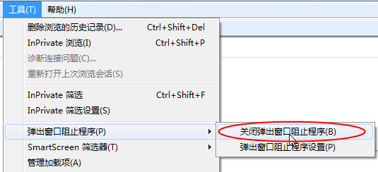
图1.2-1

驱动下载
浏览器配置完成之后，需要下载哈尔滨市公共资源交易平台驱动；进入哈尔滨市公共资源交易平台登录页面，在登录界面可以看到“驱动下载”按钮，直接点击进行驱动下载，可以直接运行安装，驱动安装完成之后就可以进入哈尔滨市公共资源交易平台。
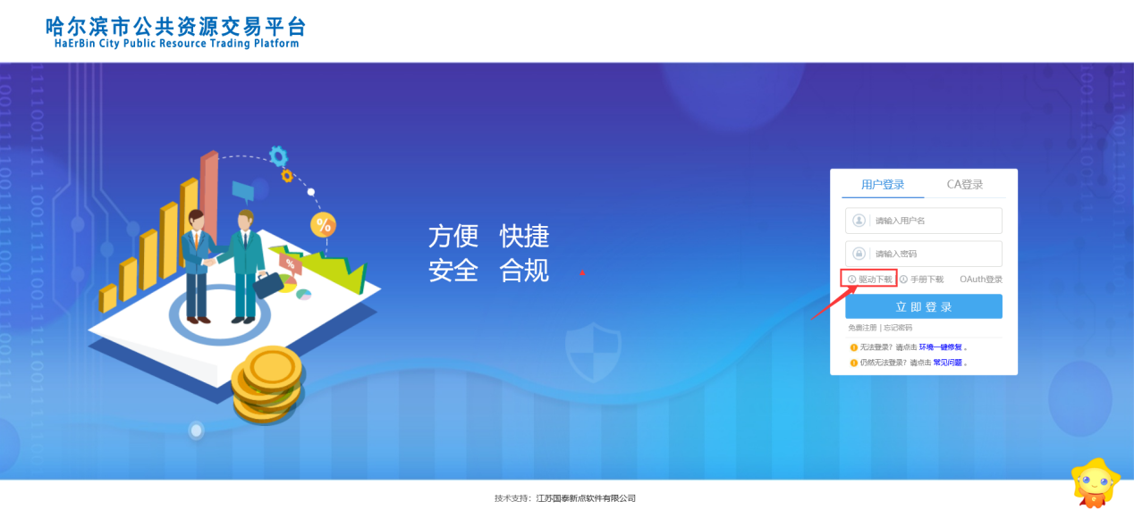
图1.3-1
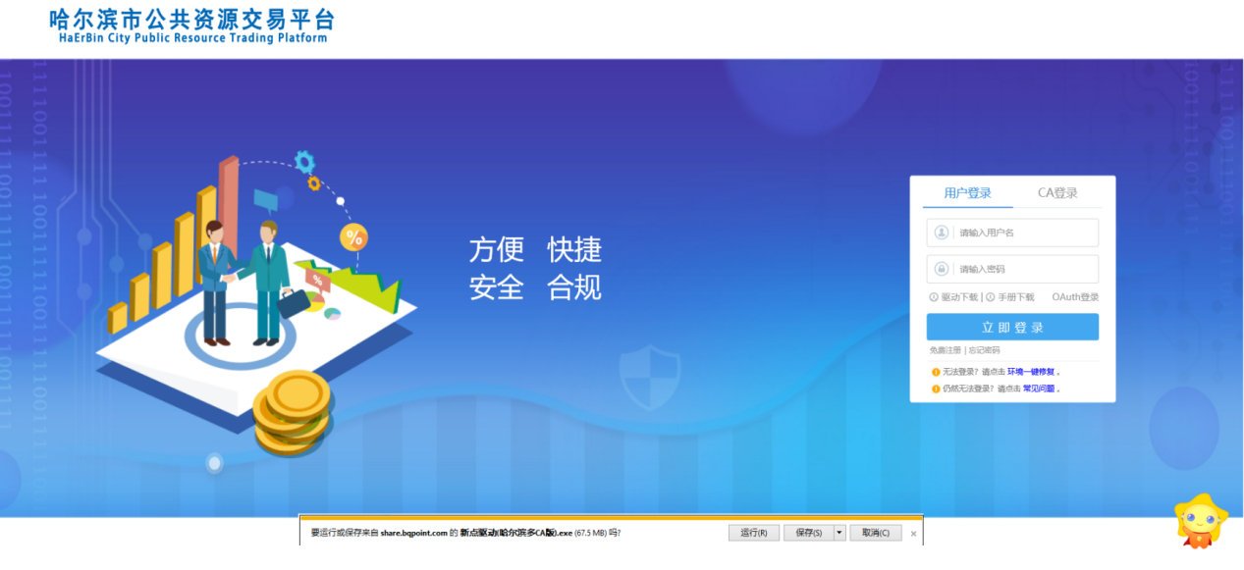
图1.3-2

交易平台简介

2.1诚信库注册
- 在登录哈尔滨市公共资源交易平台之前，需要在哈尔滨市公共资源交易平台进行诚信库账号注册，首先需要进入哈尔滨市公共资源交易中心网站（http://hrbggzy.org.cn/）进入网站之后，找到“产权交易用户”点击进入，会直接跳转到哈尔滨市公共资源交易平台登录页面。如下图；
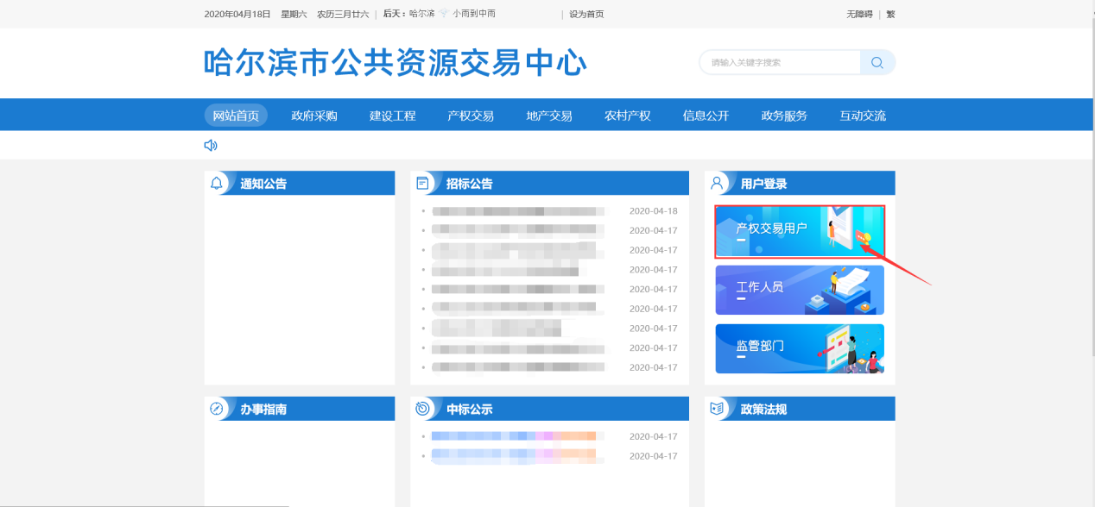
图2.1-1
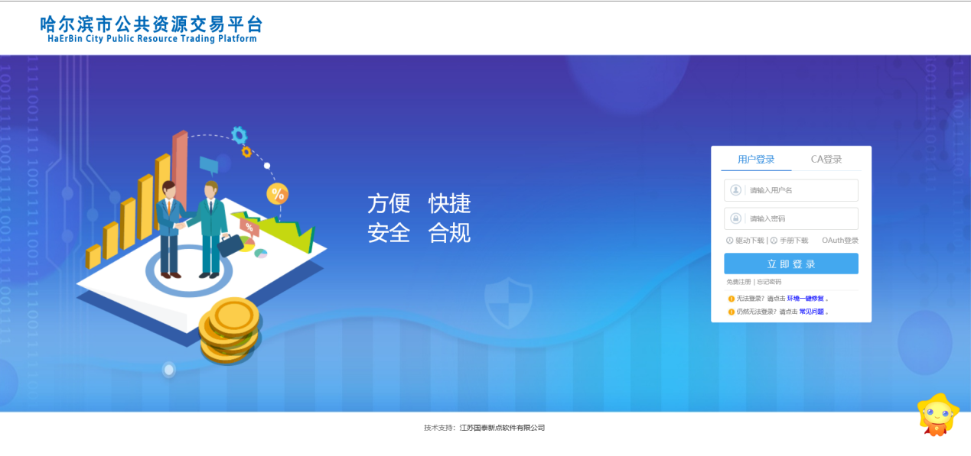
图2.1-2
- 进入到哈尔滨市公共资源交易平台之后，可以看到页面右侧的登录界面，点击登录界面上面的“免费注册”，可以进行诚信库注册。
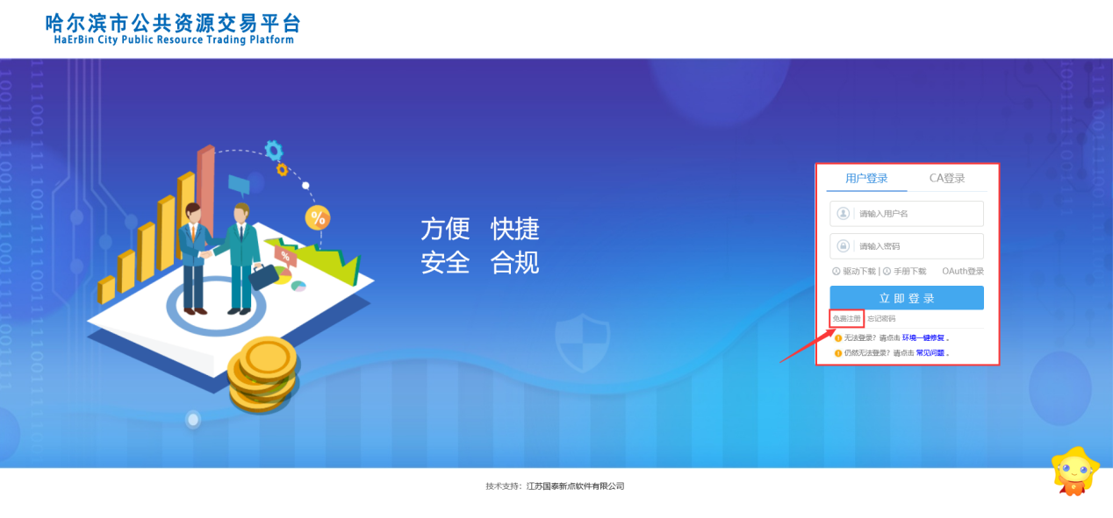
图2.1-3
- 进入诚信库注册页面之后，先要阅读“注册协议”。
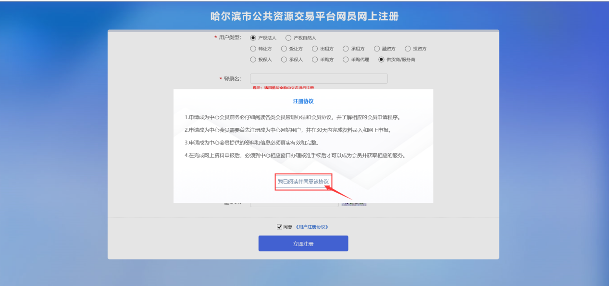
图2.1-4
阅读注册协议之后，进入到用户类型选择页面，按照自己实际的身份需求进行选择，首次注册只能够选择一种用户类型，但是在审核之后可以添加其他用户类型。注册时需要注意：登录名建议使用单位全称中文名进行注册；密码要设置高复杂度避免因密码被破解而造成损失。
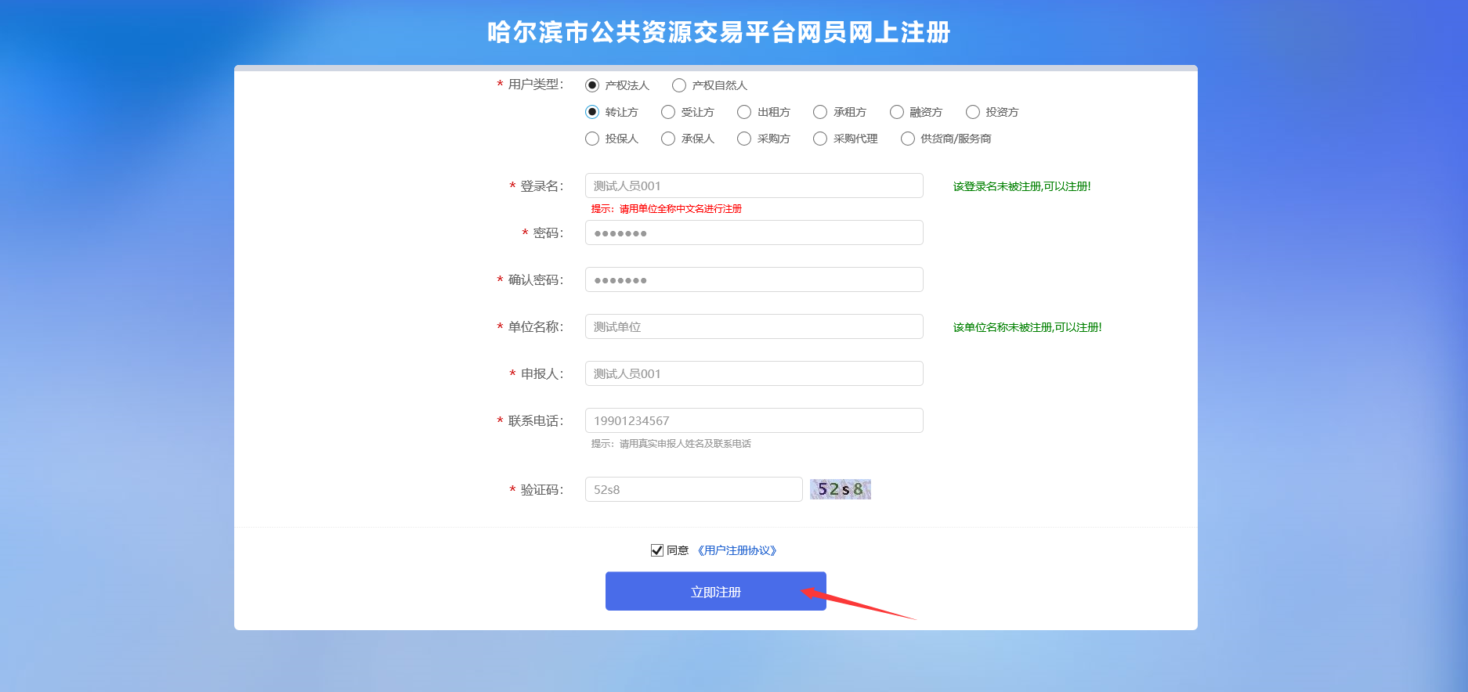
图2.1-5
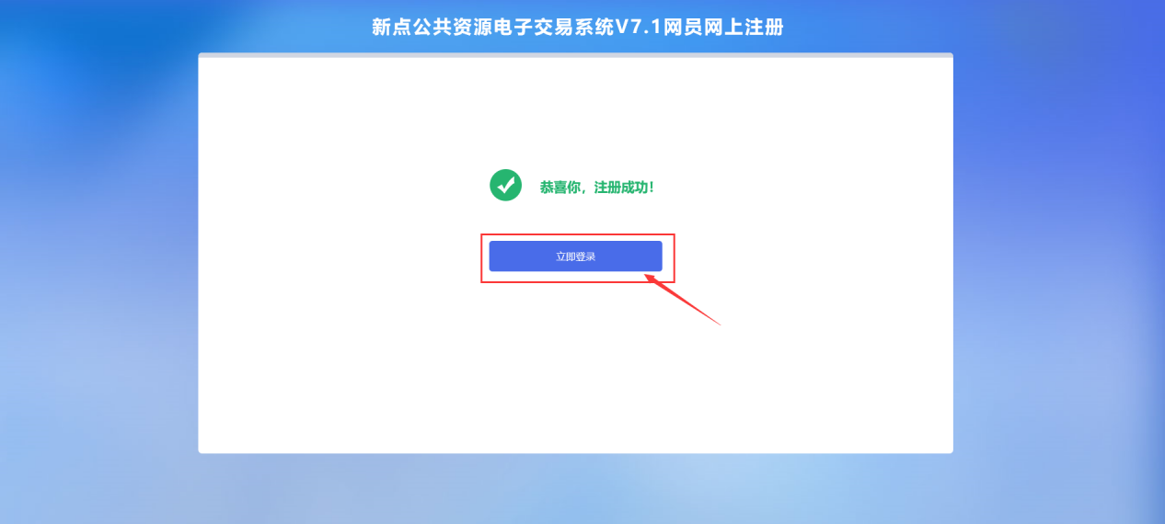
图2.1-6
- 点击“立即登录”之后，系统会提示“请先登录诚信库完善信息！”，确定之后，进入诚信库注册信息填写页面。如下图；
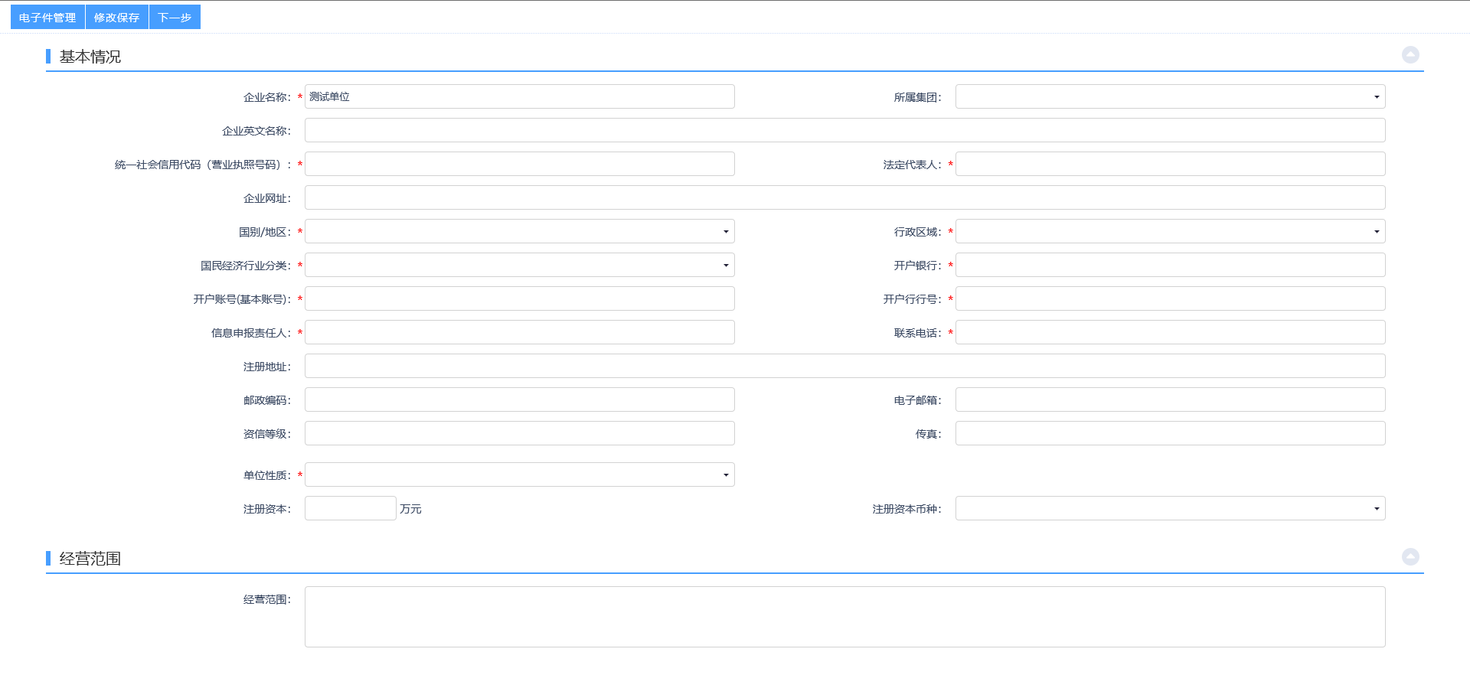
图2.1-7
填写诚信库信息时需要注意，诚信库注册一定要填写真实、有效、合法的企业或者个人信息，带*号的信息是必填项，填写完成之后需要进行诚信库电子件上传。
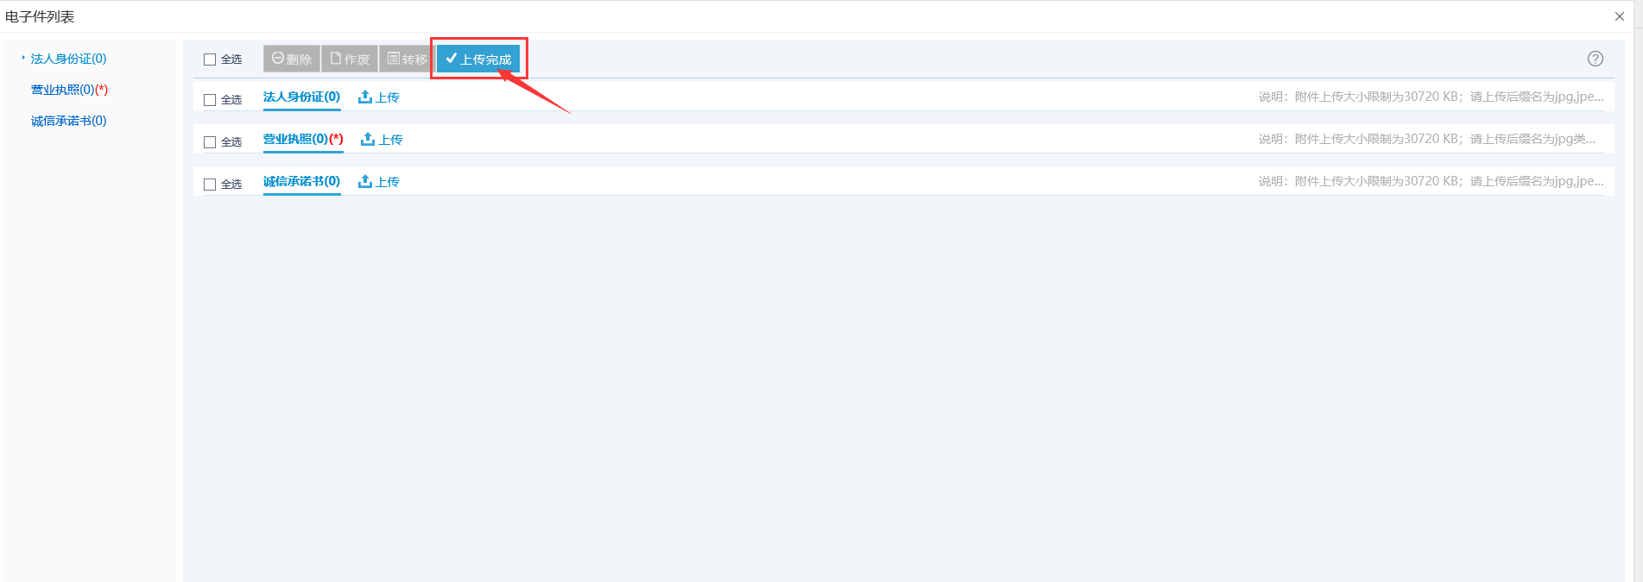
图2.1-8
5、填写完诚信库信息并上传电子件之后，点击“提交信息”并通过审核，即完成哈尔滨市公共资源交易平台诚信库注册工作。

2.2平台登录
1、打开“哈尔滨市公共资源交易平台”，在“用户登录”界面，输入自己的账号和密码，然后立即登录，如下图：
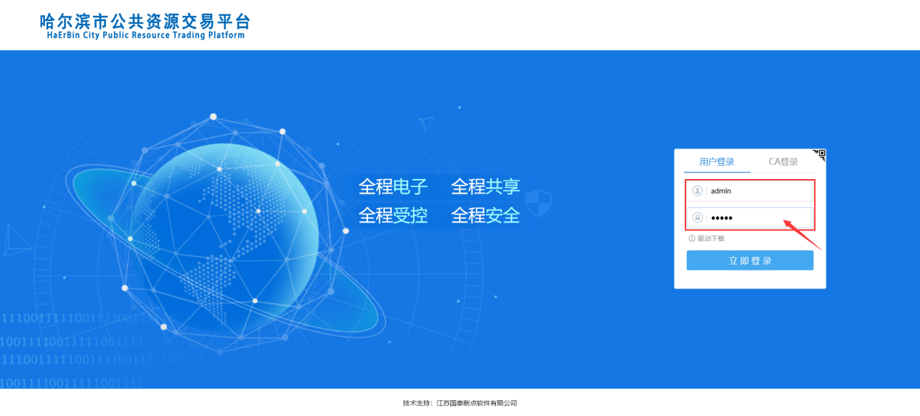
图2.2-1
- 进入交易平台之后，建议立即修改密码，以保证账号的使用安全。
图2.2-2

2.3菜单介绍
登录交易平台之后，可以看到首页的功能栏主要有以下几个构成：【披露信息】、【多标的报名】、【我的项目】、【成交项目】、【单位信息】构成。
- 【信息披露】是项目在发布公告之后，在信息披露期可以报名的项目。
- 【多标的报名】是针对“实物资产交易”、“农村实物资产”、“出租车经营权业务”等项目中包含多个标的的公告报名项目。
- 【我的项目】是展示当前账号中已经报名的项目。
- 【成交项目】展示的是当前账号已经成交的项目
- 【单位信息】展示的是诚信库注册信息页面。
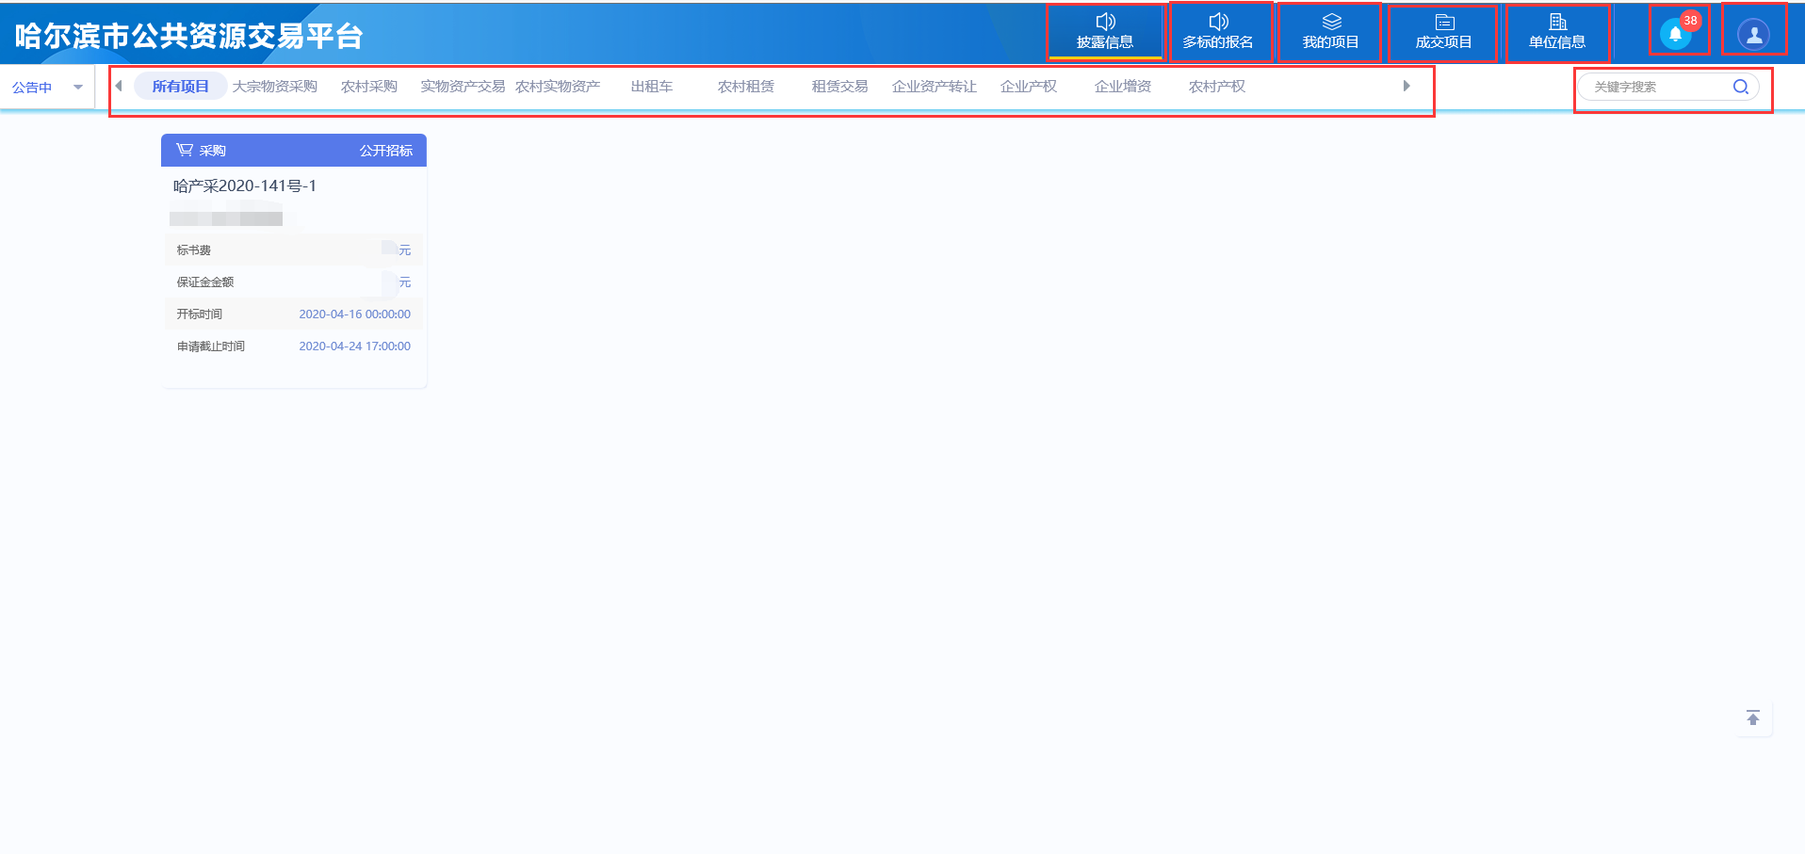
图2.3-1
并且在交易平台中，可以根据对应业务条线进行查看项目的功能，在页面右侧有模糊字段查询功能，便于项目的搜索查询。

竞买人报名竞价流程
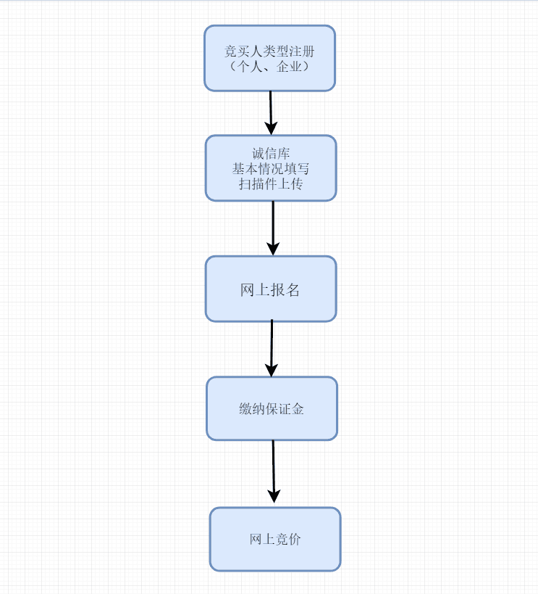
图3-1

3.1报名操作

3.1.1选择标的报名
点击【信息披露】选择相应的业务条线，点击【我要报名】。
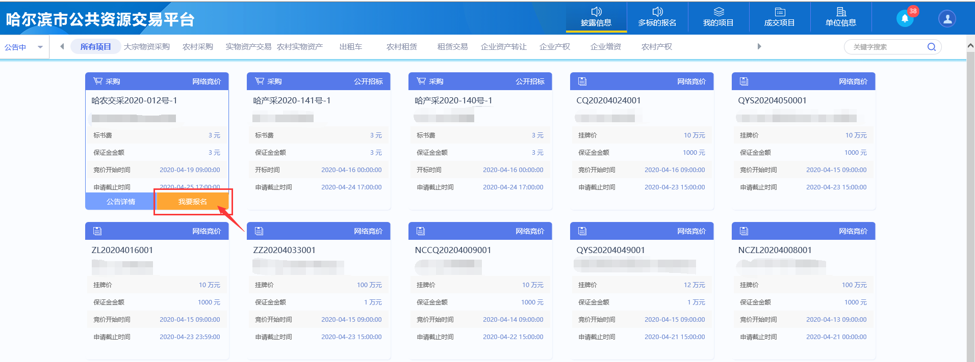
图3.1-1

3.2报名信息
3.2.1填写信息
按照上面的报名流程，进行报名，阅读【交易规则】--》》选择【竞买方式】--》》选择【单独申请】或者【联合申请】--》》填写【竞买申请书】--》》【选择缴纳保证金银行】--》》【获得保证金账号】
阅读交易规则页面
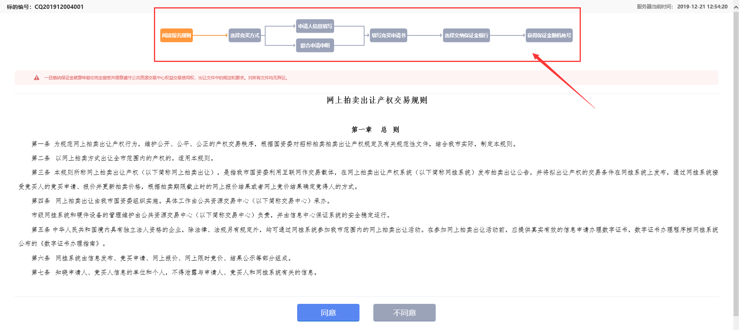
图3.2-1
获取保证金子账号
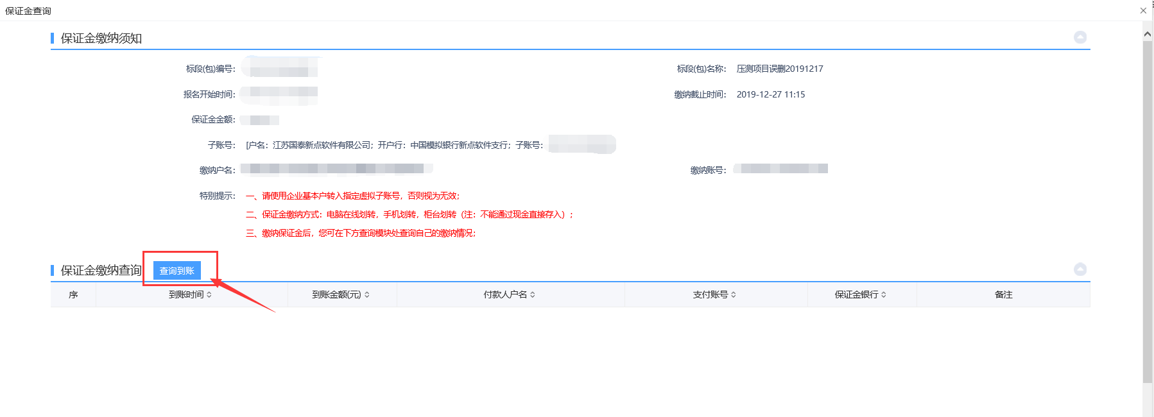
图3.2-2

3.3保证金缴纳

3.3.1缴纳保证金
报名成功之后，根据系统生成的子账号，缴纳足额的保证金，也可以查看自己是否已缴纳足够。
图3.3-1

3.3.2查询缴纳情况
显示缴纳有效
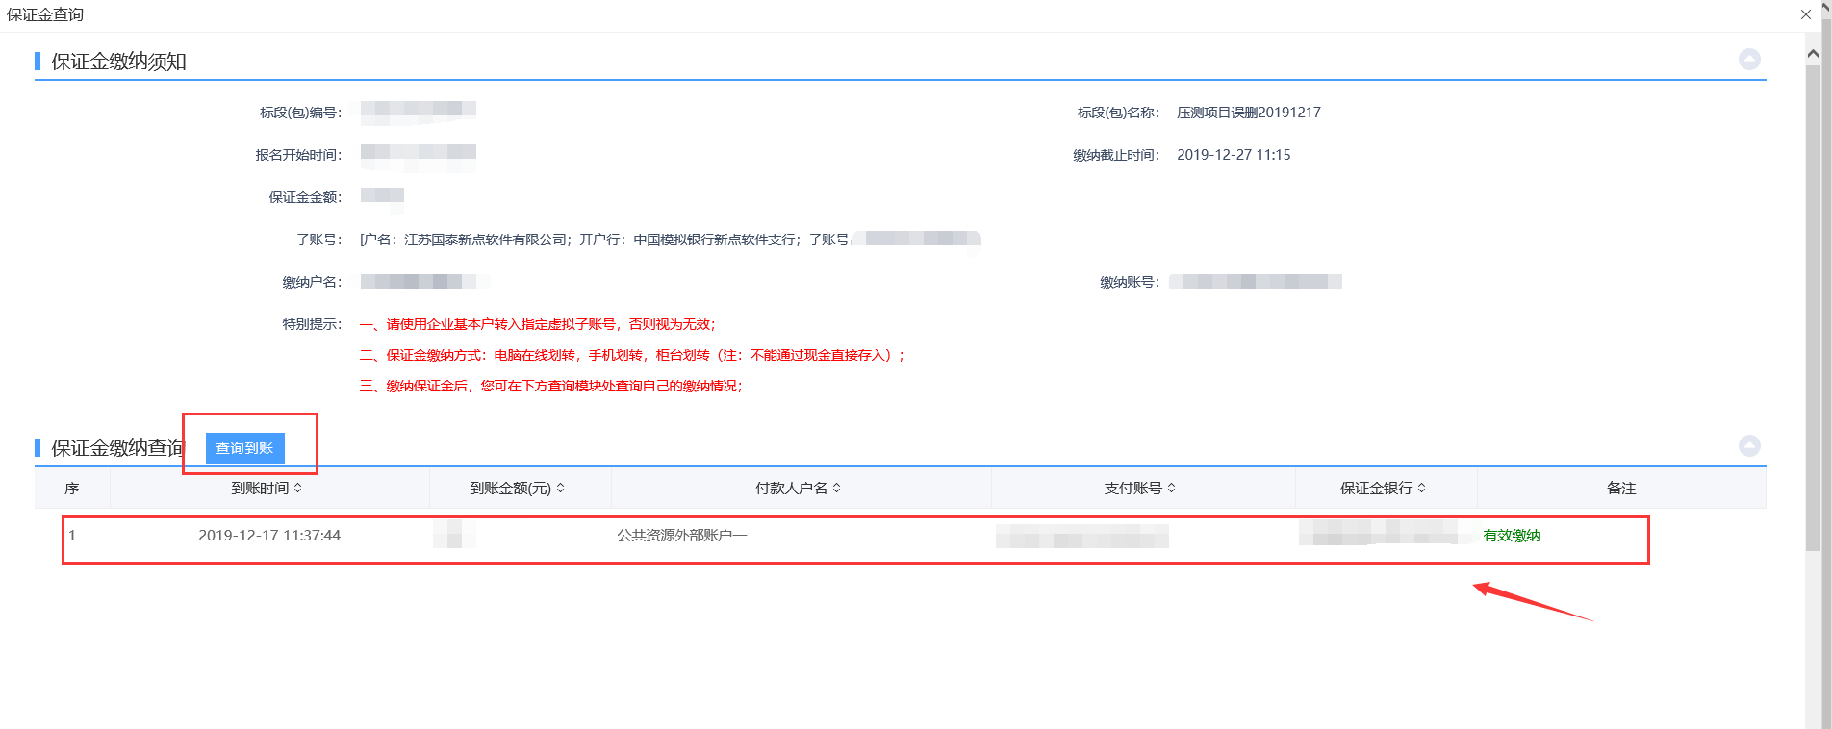图3.3-2

3.4我要报价
根据公告时间，在竞价时间内，点击【我要报价】
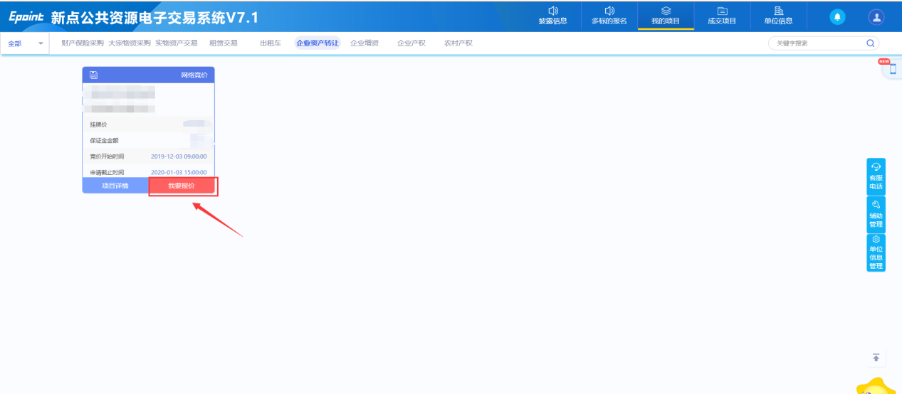
图3.4-1

3.5电子竞价风险风险告知及接受确认书
勾选【我已看过】，点击【同意】
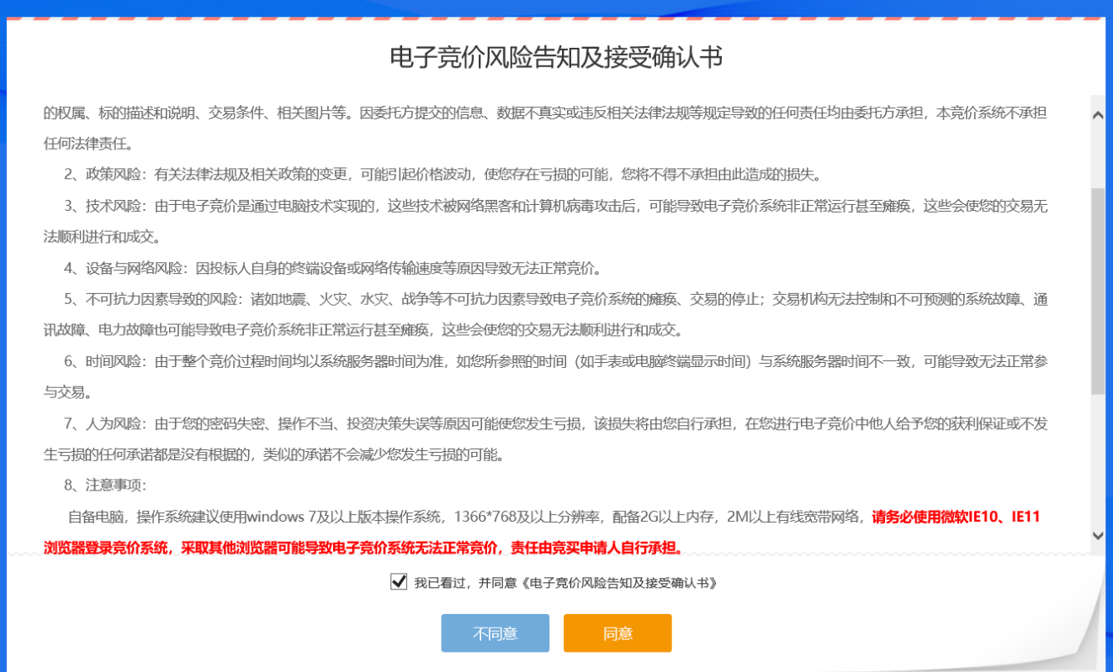
图3.5-1

3.6开始报价
进入竞价系统之后，可以进行“快速报价（默认一倍进行竞价）”；还可以点击上面的倍数进行多倍报价，点击想要选择的倍数，然后点击“提交报价”。每次报价都会展示竞价后的交易服务费，在报价时可以及时查看需要交纳的服务费
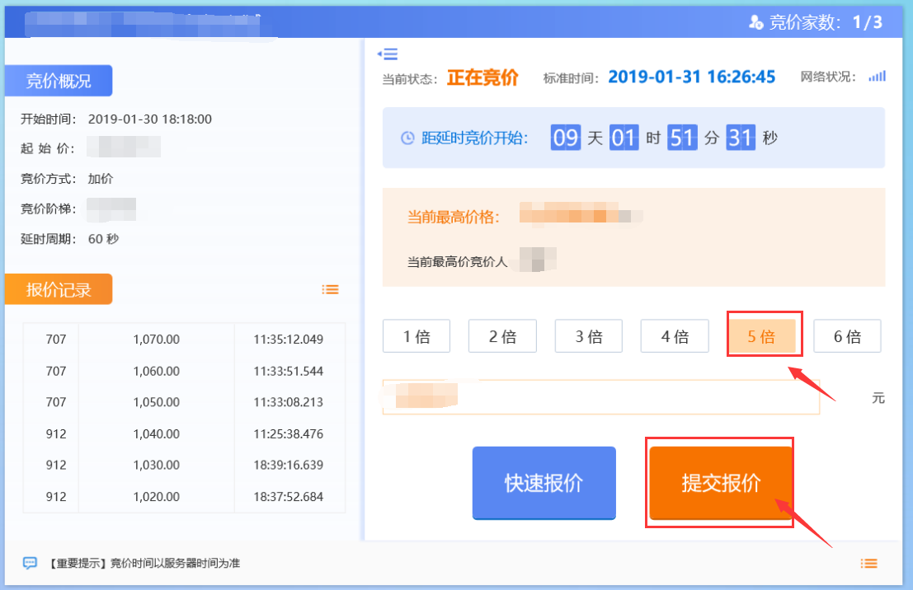
图3.6-1

3.7项目成交
点击【成交项目】可以针对成交项目进行服务费、保证金转成交价款等操作。
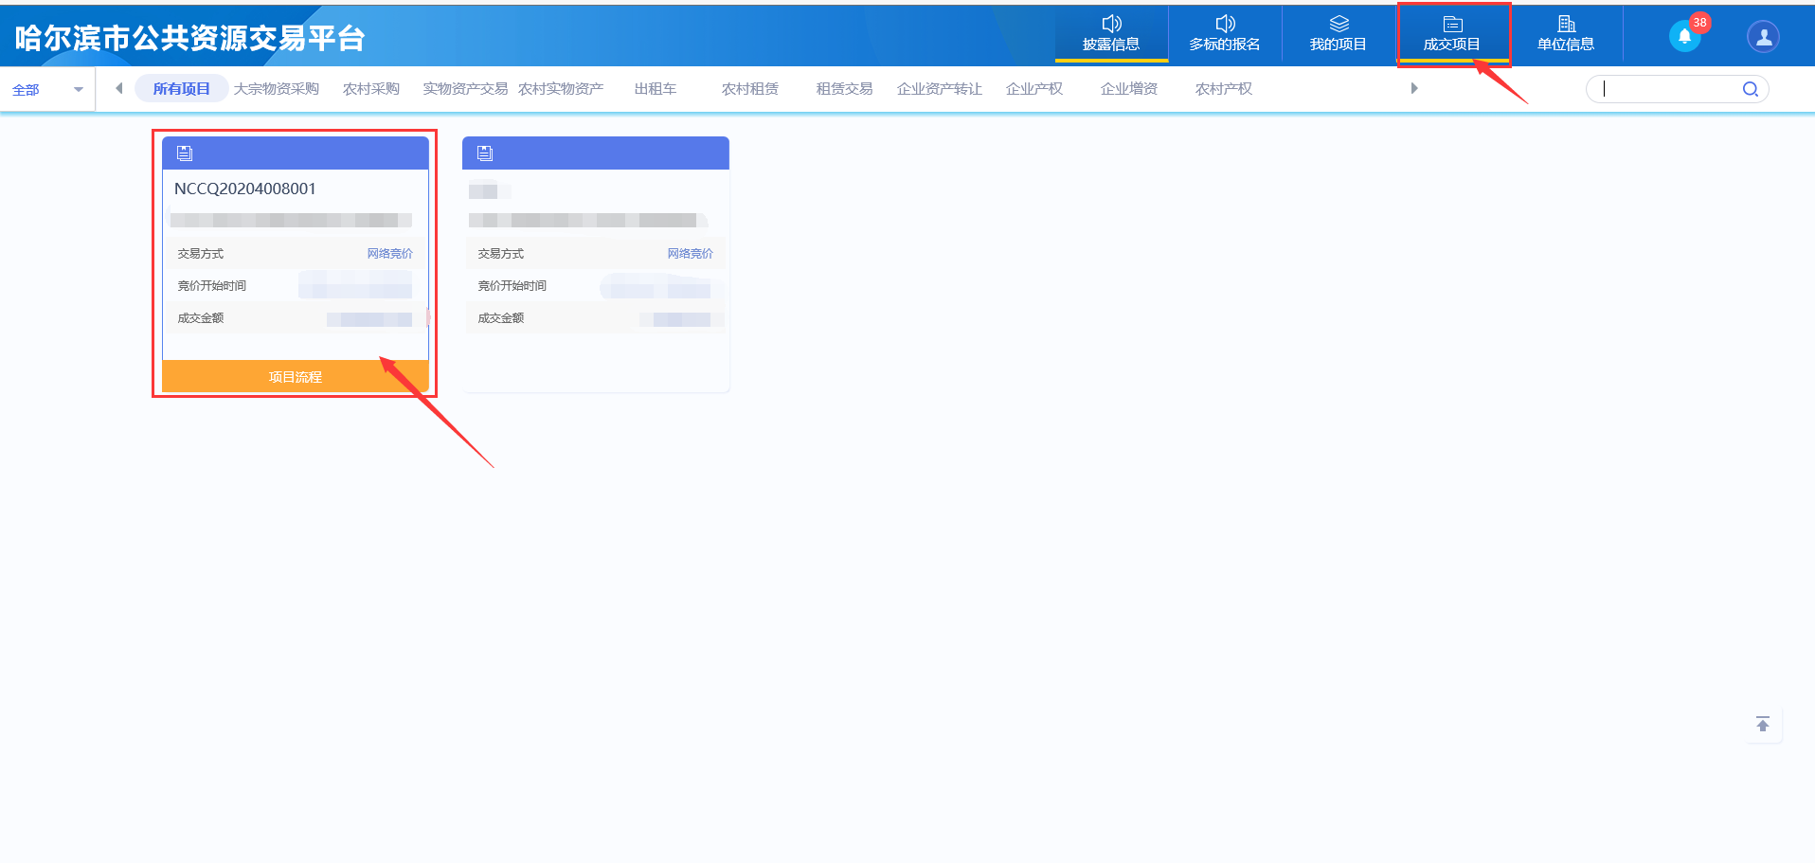
图3.7-1
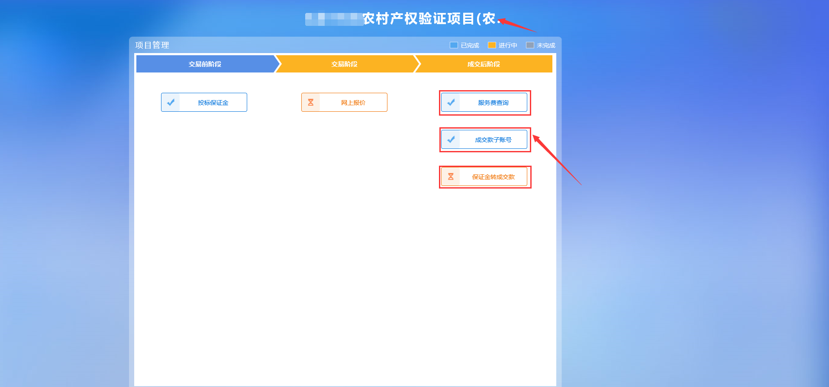
图3.7-2
服务费查询是指项目成交之后，产权中心人员根据成交项目生成服务费子账号，并根据竞价金额计算出的服务费，由成交方进行缴纳服务费并查询缴纳情况。
服务费查询页面
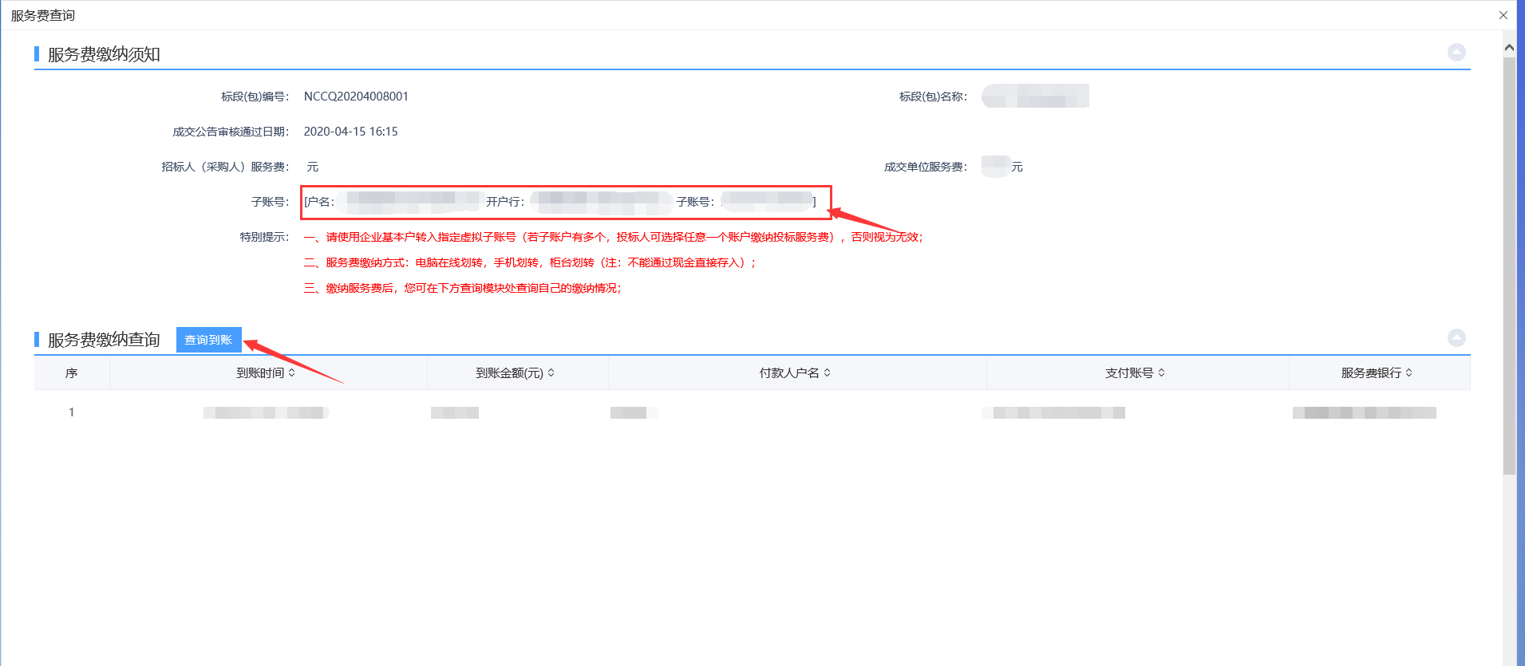
图3.7-3
成交款子账号是指项目成交之后，产权中心人员根据成交项目生成成交价款子账号，由成交方进行缴纳成交款并查询缴纳情况。
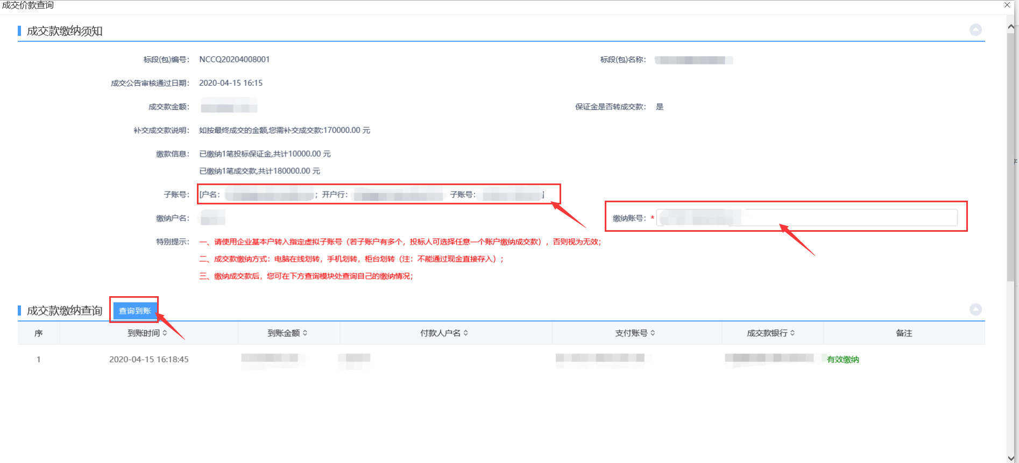
图3.7-4
保证金转成交款是指成交方可以向产权中心申请，保证金转成交价款，在申请通过之后，可以将交易保证金转成成交价款。
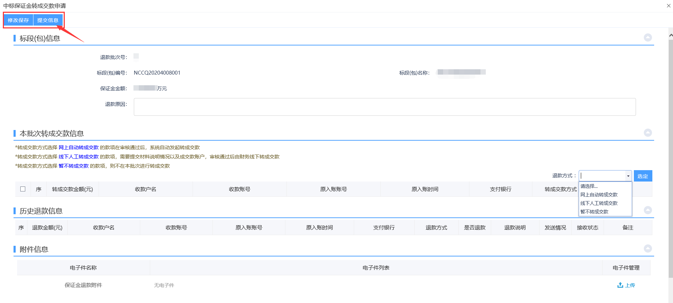
图3.7-5

